长短域名转换项目设计说明

1. 物理架构

根据情况划分成以下几种：

自由机房：

自由机房前提肯定有域名，内外网通讯已经开通。提前申请一个二级域名(或者多级根)指向某一台服务器(nginx 软路由做分发)，后置(应用机器 使用PM2 启动项目(可根据cpu核数启动)应用再连接后置服务(Redis/Mysql/Mq)

阿里云(华为/腾讯):

购买服务器最少2台(一台nginx 分发，一台做应用/mysql/redis)

Nginx机器绑定动态IP(额外购买)，域名(额外购买)解析至Nginx动态IP上。如需https,阿里云支持单账号一年申请20个免费ssl(单域名证书),申请下来下载nginx证书在nginx做配置即可

Docker+k8s：

使用DockerFile将项目构建至基础镜像(需要找带node或者pm2的基础镜像，如不存在可自行基于基础镜像提前制作一个)。

然后使用k8s的yml进行容器管理，配置对应伸缩阀值。当容器某指标达到规定参数后会自动进行扩容

最终物理架构图：

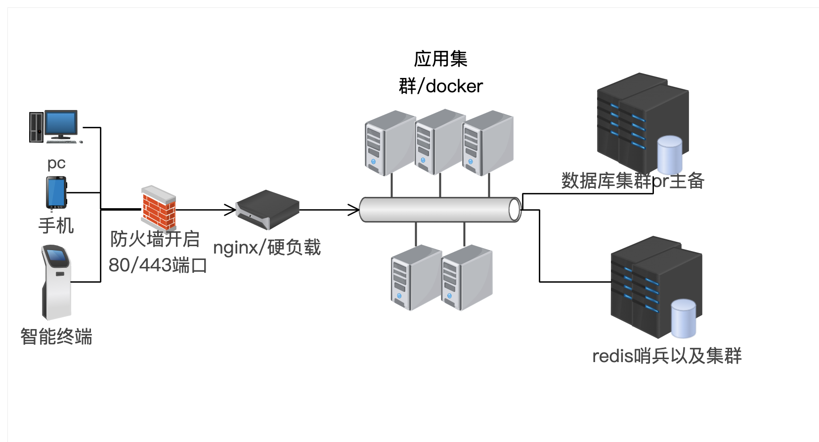

1. 项目框架

使用typescript + express + sequelize搭建项目

使用log4js作为管理日志

使用jest / supertest作为单元测试

使用dotenv作为配置文件管理

项目以及接口流程图如下：

可以加入Redis做缓存，降低数据库资源使用情况以及提升接口性能

